На виконання постанови Кабінету Міністрів України від 30.08.2022 №970 «Про затвердження Порядку подання інформації розпорядниками, одержувачами бюджетних коштів, іншими клієнтами Державної казначейської служби Міністерству фінансів для цілей управління ліквідністю єдиного казначейського рахунка та валютних рахунків Державної казначейської служби» було розширено функціональність інформаційно-аналітичної системи управління плануванням та виконанням місцевих бюджетів «LOGICA» (далі – ІАС «LOGICA») для подання в ІАС «LOGICA» наступних форм:
Додаток 1: Інформація про очікуванні обсяги платежів місцевих бюджетів за видатками, помісячні показники – на 3 наступні місяці
Додаток 2: Інформація про очікувані операції з тимчасово-вільними коштами місцевих бюджетах на депозитних рахунках (поденні показники) – на наступні 6 місяців
Додаток 3: Інформація про очікувані обсяги запозичень місцевих бюджетів, поденні показники – на наступний місяць
Додаток 4: Інформація про платежі за місцевим боргом, поденні показники – на наступні 6 місяців
В програмі АІС “Місцеві бюджети” введення інформації по ліквідності та вивантаження інформації до ІАС «LOGICA» реалізовано наступним чином:
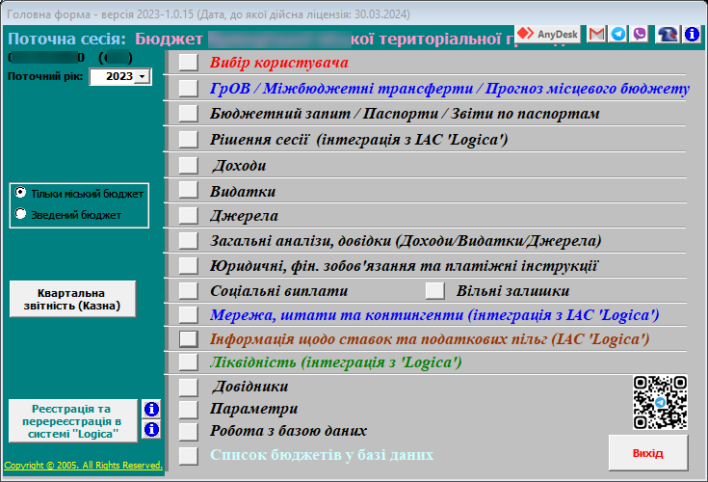
На головній формі програми (мал.1) для роботи з режимом ліквідністю треба натиснути кнопку “Ліквідність (Інтеграція з “Логіка”)”
Мал.1

Відкриється форма (мал.2), де користувач може виконати усі дії, які передбачено розробником АІС “Місцеві бюджети” для поточного режиму роботи.
Мал.2 форма, що реалізує 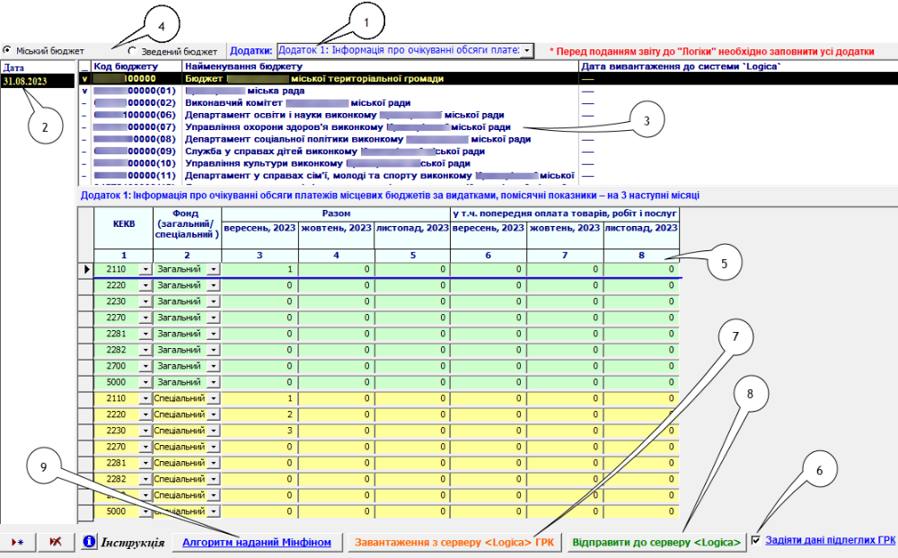режим ліквідності
На малюнку виносками вказані елементи форми, які потребують більш детального опису:
1 – список вибору того чи іншого додатку. На малюнку вибрано перший додаток. Для заповнення будь-якого іншого додатку – виберіть його у цьому списку.
2 – Дата, на яку вводиться інформація по ліквідності. Для створення або видалення дати подання звітності - скористуйтеся двома (у контексті) кнопками внизу, ліворуч, що вказані на малюнку .
3 – На малюнку приклад громади зі своїми ГРК. Користувач має можливість або вводити дані у розрізі ГРК, або узагальнити її та вводити суми консолідовано. Для вводу даних у розрізі ГРК – прапорець на виносці (6) повинен бути встановленим.
4 – передбачений для громад, які мають підлеглі громади (область, наприклад).
5 – Поле для вводу додатків. При виборі того чи іншого додатку, у цій області форми відображається підформа для вводу вибраного звіту. Наразі, на малюнку ми бачимо підформу форму для введення Додатку 1.
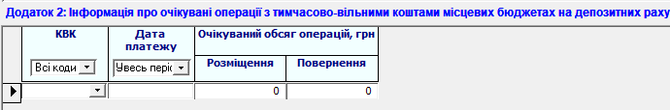
На малюнку 3 зображено фрагмент підформи для введення додатку 2:
Мал.3 Підформа для введення додатка 2
На малюнку 4 зображено фрагмент підформи для введення додатку 3:
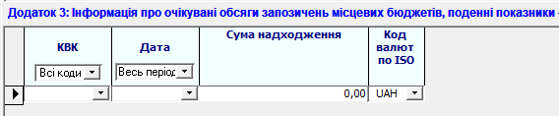
Мал.4 Підформа для введеня данних додатку 3
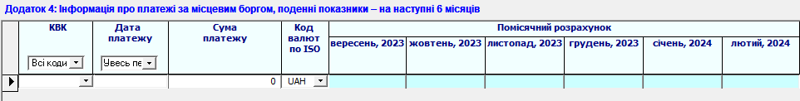
На малюнку 5 зображено фрагмент підформи для введення додатку 4:
Мал.5. Підформа для введення даних додатку 4
Примітка. Шість стовпчиків з переліком наступних місяців додано у програмі для візуального контролю сум, що вводяться у колонку “сума платежу”. Ці суми розносяться програмою автоматично, у залежності від введеної дати платежу, що дає можливість проконтролювати введені суми по місяцям. Сподіваємось, що це буде корисно .
6 – Задіяти дані підлеглих ГРК. Ми вже вказували на поточну виноску у пункті 3. Додамо, що у програмі є можливість завантажити дані, сформовані підлеглими ГРК, та/або відмовитись від деталізації і ввести їх консолідовано. Зауважимо: якщо у процесі введення консолідованих даних встановити прапорець (Задіяти дані підлеглих ГРК), суми, що були введено як консолідовані – опиняться у установі з КВК 37 (МФО).
7 – “Завантаження з серверу Logica ГРК”. Якщо підлеглі ГРК ввели дані по ліквідності стосовно своїх КВК, та вивантажили її до серверу Логіки, у програмі реалізована можливість завантажити їх для подальшої консолідації. Механізм завантаження даних стандартний.
8 – “Відправити до серверу Логіка” – застосовано стандартний метод вивантаження даних, зауважимо лише, що відправленою інформація вважається, коли заповнені усі 4 запропоновані форми.
9 – Суми по ліквідності можна вводити з наперед самостійно розрахованих показників (по додатку 1). Слід зазначити, що за рекомендаціями Мінфіну треба використовувати спеціальний фонд 9 (2+3+7), але без врахування видатків у натуральній формі. Окрім цього, Мінфін пропонує задіяти математичний апарат, згідно з яким у програмі були розроблені такі розрахунки. Посилання на методи розрахунків:
https://неоком21.укр/jdownloads/download/metod_likvid.pdf
Щоб розрахувати за цими методами очікувані показники ліквідності, натисніть кнопку “Алгоритм наданий Мінфіном”.
На екран (мал.6) виводиться форма розрахунку ліквідності:
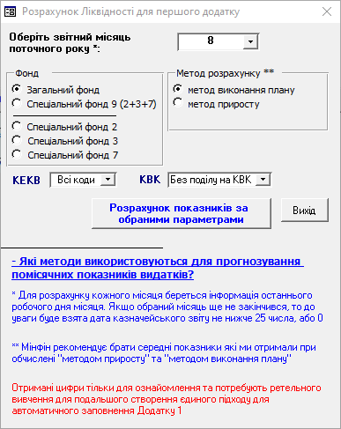
Мал.6. Розрахунок ліквідності
Оберіть необхідні параметри та натисніть кнопку “Розрахунок показників за обраними параметрами.” Ви отримаєте лист Excel з розрахованими показниками.
Звісно, якість цих розрахунків залежатиме від кількості років, по яким може провести аналіз програма (кількість років користування АІС “Місцеві бюджети” (наявність баз даних), та відсутність реорганізацій громад).
Також слід звернути увагу на два нюанси використання запропонованого алгоритму:
- Для розрахунку кожного місяця береться інформація останнього робочого дня місяця. Якщо обраний місяць ще не закінчився, то до уваги буде взята дата казначейського звіту не нижче 25 числа, або 0;
- Мінфін рекомендує брати середні показники які ми отримали при обчислені "методом приросту" та "методом виконання плану";
- Отримані цифри тільки для ознайомлення та потребують ретельного вивчення для подальшого створення єдиного підходу для автоматичного заповнення Додатку 1;
- Рекомендовані суми ми беремо зі стовпчиків "Прогноз видатків t+1", "Прогноз видатків t+2", "Прогноз видатків t+3", які виділені жовтим кольором;
- Строчка для обраного місяця виділена жовтим кольором.

Увага! Коментар Мінфіну стосовно першого додатку:
Не потрібно подавати КЕКВ 2120 та трансферти.
Щодо КЕКВ 2610 та 3210 будуть об’єднані в 5000 та 2281 -
необхідно подавати все, крім:
1) оплата з рахунків в банках;
2) попередня оплата;
3) на рахунки бюджетних установ, якщо у них ця операція не обліковується як доходи в грошовій формі.

